Полтавська академія неперервної освіти ім. М.В. Остроградського

Відділ розвитку природничих та математичних дисциплін

Конспект уроку

Складання скриптів у середовищі Скретч

Виконав: Каць Валерій Вікторович

Чутівська гімназія

Оржицької селищної ради

Лубенського району

вчитель інформатики

Вчителі інформатики (1-4 класи)

ПОЛТАВА – 2024

*Тема:* Складання скриптів у середовищі Скретч

*Клас:* 3

*Урок №* 26

*Цілі:*

- *навчальна*: формування первинних умінь складати програму (скрипт) у середовищі *Скретч*; формування вмінь складати та редагувати скрипти; формування уявлення про систему координат *Скретча*; ознайомлення учнів з областю налаштування спрайту та його елементами;

- *розвивальна*: розвиток алгоритмічного та наочно-дійового мислення; розвиток зорової та смислової пам'яті, вміння концентрувати увагу; розвиток пізнавальних інтересів до навчання;

- *виховна*: розвиток предметного мовлення, культури мовлення; виховання вміння виконувати чіткі інструкції, працювати за вказівками; сприяння вихованню гігієнічних навичок роботи в комп'ютерному кабінеті; сприяння вихованню культури праці.

*Тип уроку*: засвоєння нових знань, формування вмінь і навичок.

*Обладнання та наочність*: підручники, комп'ютери, іграшковий музичний молоток для гри «Аукціон».

*Програмне забезпечення*: середовище виконавця *Скретч*, презентація.

ХІД УРОКУ

I. ОРГАНІЗАЦІЙНИЙ ЕТАП

Радий, діти, вас вітати

Та вимоги пригадати:

Гарно сісти, рівно стати,

На уроці працювати,

Алгоритмики складати

Й про безпеку пам'ятати.

Відгадайте-но мені,

Що тут правильно, що - ні!(слайд 2)

Учитель демонструє учням презентацію - що зображуює правильне та неправильне поводження дітей у комп'ютерному кабінеті та просто під час роботи за комп'ютером (слайди 3-7). Учні обговорюють зображення та дають відповідь, чи правильно поводяться герої зображень, чи ні. Відповідь учні третього класу повинні вміти аргументувати.

*Методична порада*

Також для отримання колективної відповіді можна скористатися картками гри «Світлофор», але потім обов'язково викликати вибірково учня для пояснення колективної та власної відповіді.

II. АКТУАЛІЗАЦІЯ ОПОРНИХ ЗНАНЬ

Ви щойно бачили презентацію - із зображеннями однієї тематики.

Чи вмієте ви складати такі самі презентації? За яким алгоритмом ми зможемо скласти таку презентацію?

*Учні згадують етапи створення презентації.*

Скажіть, а ми зараз вивчаємо роботу з презентаціями? (*Ні, ми складаємо алгоритми в середовищі Скретч*.)

Назвіть ключові поняття нашої теми «Складання алгоритмів у *Скретч*».

*Вправа «А я знаю алгоритми...» (індивідуальне опитування)* (слайд 8)

Наприклад, алгоритми:

* запуску *Скретч*;
* створення нового проекту;
* пересування *Рудого кота*;
* збереження проекту;
* вибору команди з іншого блоку команд.

*Підсумки етапу актуалізації*

ІІІ. ПЕРЕВІРКА ДОМАШНЬОГО ЗАВДАННЯ

1. Перевірка домашнього завдання за підручником

2. Перевірка творчого домашнього завдання

IV. МОТИВАЦІЯ НАВЧАЛЬНОЇ ДІЯЛЬНОСТІ. ПОВІДОМЛЕННЯ ТЕМИ, МЕТИ І ЗАВДАНЬ УРОКУ

До сьогодні ми працювали в середовищі *Скретч* тільки в командному режимі, коли команда відразу виконується виконавцем. Але на цьому уроці ми складатимемо справжні програми для *Рудого кота* та писатимемо їх у центральній частині середовища - області для складання скриптів, адже алгоритм мовою певного виконавця є програмою. У нашому середовищі програма має власне ім'я - «скрипт».

Хто готовий писати скрипти, нехай запише тему уроку - «Складання скриптів у середовищі *Скретч*».

V. СПРИЙНЯТТЯ НОВОГО МАТЕРІАЛУ

*Розповідь учителя з показом дій на екрані та коментарями за планом*

1. *Поле виконавця – сцена,* має власні розміри й вимірюється у кроках виконавця.

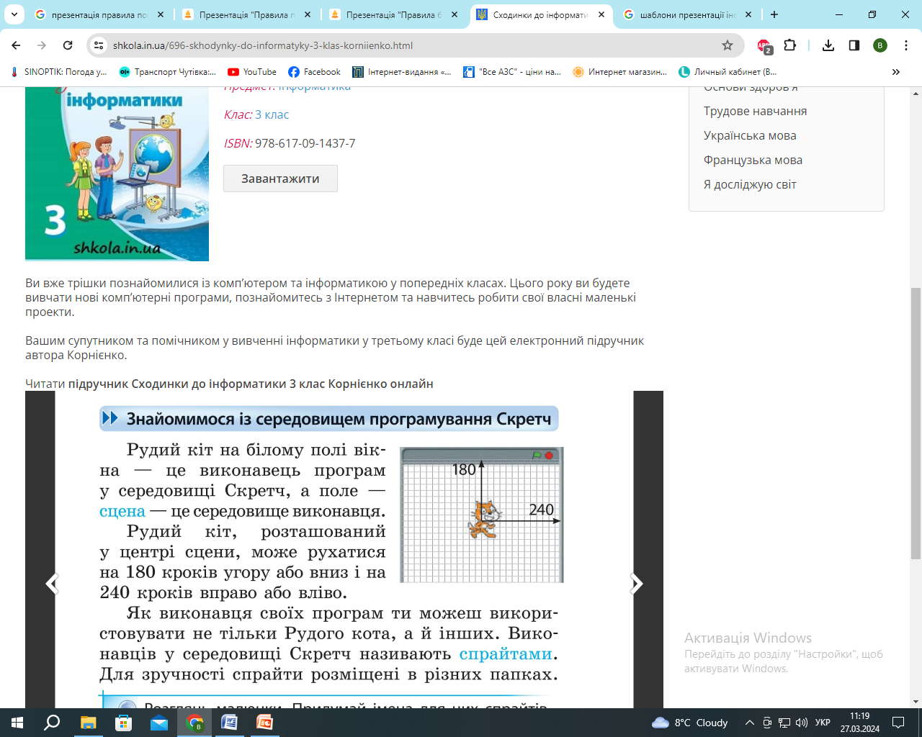

1. *Програма для виконавця* - скрипт складається з команд, які керують пересуванням *Рудого кота*, використовуючи саме ці розміри кроків.

*Увага!* Якщо *Рудий кіт* дістався межі сцени, він там і залишиться. Для його повернення потрібно або дати відповідну команду, або просто перетягти його мишею.

Команди у скрипті з'єднуються одна з одною за допомогою виступів.

3. Нагадування про те, що команди містяться у відповідних блоках команд.

*Методична порада*

Тут було б дуже доцільно роздати дітям роздруковані команди основних блоків команд: Рух, Вигляд, Олівець, Керувати - та добре було б не тільки роздати, але й вклеїти на уроці у форзаци зошитів. Таким чином, по-перше, в учнів завжди будуть поруч усі необхідні команди та під час складання алгоритмів вони не залежатимуть від середовища, а по-друге, у кожному класі обов'язково знайдуться творчі учні, які захочуть самостійно зробити свій проект. У такому разі учні не будуть обмежені потребою наявності середовища виконавця.

4. Показ складання скрипту (програми) рисування вже знайомої фігури, яку вже створювали на уроках зі складання алгоритмів.

*Показ спочатку до кінця, до запуску до виконання*

1. *Створюємо скрипт Малювання квадрата*. Він повинен з чогось розпочинатися, адже алгоритми починалися словом *Початок*.

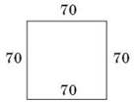

У *Скретч Рудий кіт* має власні команди запуску та виконання сприпту. Знайдіть їх зображення. Який вигляд вони мають?

https://subjectum.eu/lesson/informatics/3klas_3/3klas_3.files/image141.jpg - запуск.

https://subjectum.eu/lesson/informatics/3klas_3/3klas_3.files/image142.jpg - припинення виконання скрипту.

У блоці Керування знаходимо команду, яка розпочинає роботу скрипту.



Витягуємо її, як і всі інші команди, на область для складання скриптів.

Учитель обговорює з дітьми алгоритм рисування квадрата зі стороною 70 кроків. Учні пишуть, тобто складають скрипт за власними вказівками.

Отримаємо:

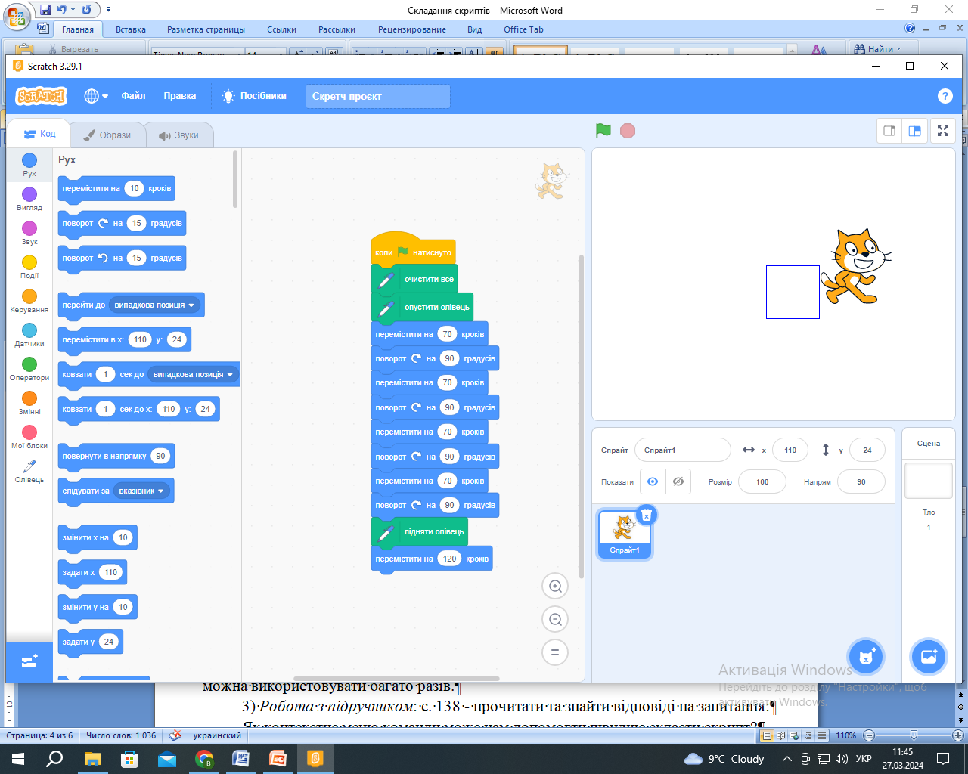

2) *Показ виконання скрипту*: запуск, зупинення скрипту. Багаторазовий запуск скрипту з різних місць виконавця. Обговоріть з учнями головні переваги програмного способу складання алгоритмів перед командним: програму (спрайт) можна використовувати багато разів.

3) *Робота з підручником*: с. 138 - прочитати та знайти відповіді на запитання:

Як контекстне меню команди може нам допомогти швидше скласти скрипт?

*Відповідь*. У контекстному меню команди (це меню, що викликається натисканням правої кнопки миші) є команда *Дублювати*, виклик якої допоможе зберегти час, набараючи команди до скрипту.

VI. ФІЗКУЛЬТХВИИНКА (слайд 11)

*Вправа для розвитку синхронної дії правої та лівої півкулі*

Уявіть, що ви виконавець. Спробуйте виконати такі команди:

1) правою рукою малюємо в повітрі квадрат, такий, який нам намалював *Рудий кіт* після виконання скрипту;

2) лівою рукою малюємо коло;

3) а тепер обома руками працюємо одночасно, але кожна з них виконує своє завдання;

4) спробуйте поміняти рухи руками: тепер права рука малює квадрат, а ліва - коло.

Так само можна «малювати у повітрі» й інші фігури.

VІІ. УСВІДОМЛЕННЯ НАБУТИХ ЗНАНЬ І ДІЙ

*Практична робота за комп'ютерами*

1. Складання та тестування (запуск, налагодження, багаторазовий запуск з різного місцерозташування виконавця).

2. Робота з підручником: с. 140-141 - відтворіть у середовищі команди та дії, описані в підручнику.

*Підсумки практичної роботи*

VIII. ОФТАЛЬМОЛОГІЧНА ПАУЗА

IX. ЗАКРІПЛЕННЯ НОВИХ ЗНАНЬ

1. *Запитання за підручником*: с. 141 запитання 1, 2, 3.

2. Обговорення запитання 4.

X. ПІДСУМКИ УРОКУ

Ми сьогодні багато знань отримали на уроці.

Пригадайте, будь-ласка, якою була тема уроку?

Що нам потрібно було зробити на уроці?

Що зробили?

Що вдалося краще за все?

Що викликало труднощі?

Які дії вам сподобалися?

Про що розкажете друзям та батькам?

Як чудово! Скільки посмішок ви залишили мені! Я теж свою посмішку додам до ваших.

Учитель також може приєднатися до цієї рефлексивної вправи.

XI. ДОМАШНЄ ЗАВДАННЯ

*Завдання за підручником*: с. 136-141 — читати; с. 142 — виконати завдання 5 письмово в зошиті.